НОВОЕ ЛИТЕРАТУРНОЕ ОБОЗРЕНИЕ № 124 (6/2013)
ПРОЧТЕНИЯ
Александр Жолковский
e-mail
Цифровой кайф

На окне магазина «Белый ветер цифровой» - в той башне на углу Садовой-Триумфальной и Воротниковского, где наша московская квартира, - красуется шикарный и на редкость грамотный постер. Я попросил экземпляр у работников магазина, но они смогли дать мне только буклет, с немного отличным вариантом изображения. О нем и пойдет речь.

Надпись крупными желтыми буквами гласит: «УСПЕЙ СНЯТЬ!» – и помельче: «Цифровая техника к отпуску! Налетай!» А изображена, на бело-голубом фоне моря и слегка облачного неба, знойная брюнетка – курортная гитана (из латиноамериканского сериала?) с цветком в полураспущенных длинных волосах, в коротком открытом белом платье, обнажающем загорелые ноги выше колен (тон кожи перекликается с цветом надписей). Она фотографирует на смартфон себя, вернее, раскинувшую крылья белую чайку, которая открытым клювом тянется к вафельному рожку с мороженым в другой ее руке.
Таким образом, нам предъявлен уникальный момент (дикая морская чайка ест у вас практически из рук!), который буквально взывает о реализации принципа carpe diem и который, как наглядно показано, можно поймать – успеть снять! – благодаря цифровой технике. Фаустовский мотив остановки прекрасного, но мимолетного мгновения передают и парение чайки, и танцующий полуоборот женской фигуры, как бы жонглирующей мобильником и стаканчиком с мороженым, и развевающийся – в результате этого и на ветру – подол ее платья. Идею сиюминутности выражает мимика девушки – глаза и брови, скошенные на мобильник, и нижняя губа, закушенная то ли от акробатического и фотожурналистского напряжения, то ли от удовольствия. Выдержан и заветный творческий принцип «мета»: фотография изображает создание фотографии.
При всей своей нарочитости и многофигурности, некоторой даже перегруженности образами, картинка не распадается – благодаря искусной организации зрительного маршрута по ней. Наше внимание сразу привлекает кокетливая красотка, но она смотрит не на нас, а на экран своей камеры; следуя за ее взглядом, мы вычисляем его направленность в зеркале на чайку, которая, в свою очередь, устремлена к мороженому.
Контрапунктом к этому визуальному сюжету проходит важный цветовой паттерн. На фоне доминирующих белого, черного и голубого цветов намечен пунктир в красных тонах, образуемый верхним шариком мороженого, браслетом на руке красотки, цветком в ее волосах и виднеющимся из-под платья купальником. Эта чувственная красная гамма имеет своей органичной основой более спокойный желто-коричневый цвет смуглого тела девушки, но на другом конце спектра родственный жгучей черноте ее волос.
Ветер, раздувающий платье, прописан и прямым текстом – в нижнем левом углу картинки в составе названия магазина: Белый Ветер, под которым уже простым черным, впрочем, полужирным, гармонирующим с чернотой волос девушки, дан цифровой адрес его сайта digital.ru. Несложная игра с ветром подхвачена совсем уже простецким каламбуром на слове Налетай, призывающем покупателя последовать примеру чайки, нацеленной на мороженое. В этом контексте напрашивается двойное прочтение главного словесного призыва: Успей снять! – в смысле не только запечатлеть момент, но и снять, то есть подцепить, красотку.
Двусмысленно и многое другое в этой соблазнительной картинке. Как водится, товар рекламируется с помощью секса: идея покупки смартфона развертывается в ситуацию любования роскошной феминой. Но дана она не в лоб – примитивным решением было бы просто вложить мобильник в руки красотке, зазывно глядящей на зрителя, – а так, что мы оказываемся невольно вовлечены в ее любование собой в момент и под предлогом фотографирования.
Это построение опирается на целый ряд архетипических конструкций, из которых отождествление зрителя с персонажем является лишь самым очевидным.
Самолюбование – сильнейший психологический механизм, начало исследованию которого положил в 1914 году Фрейд, указавший на его общечеловеческую универсальность, отметивший его особую характерность для женской психики и окрестивший его нарциссизмом. Так что выбор именно женщины на роль фотографирующего себя персонажа глубоко обоснован. Архетипичны и другие составляющие выстроенного на картинке сюжета. Потребителю, прежде всего мужчине, приятно посмотреть на красивую слегка обнаженную женщину (элементарный эротический интерес), он вовлекается в подсматривание за ее действиями (вуайеризм), каковые в свою очередь мотивированы нарциссизмом и эксгибиционизмом.
В сфере изобразительных искусств, в первую очередь живописи, классическим воплощением темы женского нарциссизма является мотив Венеры перед зеркалом. Среди великих образцов – полотна:
Тициана (ок. 1555; http://muzei-mira.com/uploads/posts/2013-01/1359536068_venera-pered-zerk...): Венера показана сидящей практически анфас, а в зеркале виден фрагмент ее лица;

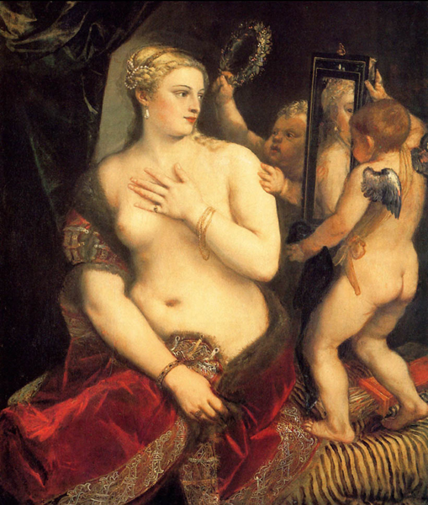

Рубенса (1615; http://rybens.ru/woman/rubens2.php): она изображена сзади в профиль, а в зеркале – ее лицо анфас;

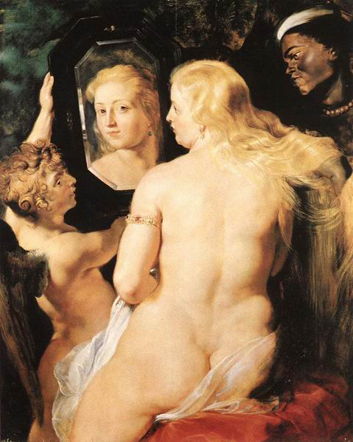

Веласкеса (ок. 1650; http://upload.wikimedia.org/wikipedia/commons/c/c5/Diego_Vel%C3%A1zquez_...): обнаженное тело видно сзади, а лицо – в зеркале.
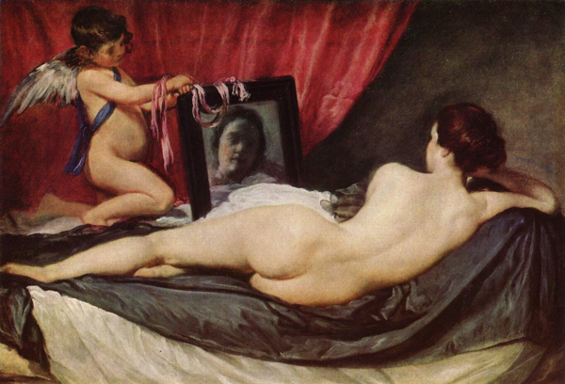

Из русских художников XX века две примечательные картины в этом жанре есть у Дейнеки.
Одна – это «Натурщица» (1936; http://img1.liveinternet.ru/images/attach/c/5/89/220/89220433_large_a10.jpg), очевидная вариация на полотно Веласкеса, с той разницей, что обнаженная фигура, повторяющая оригинал, есть, а зеркала нет, вместо него – стена и окно с видом на город;

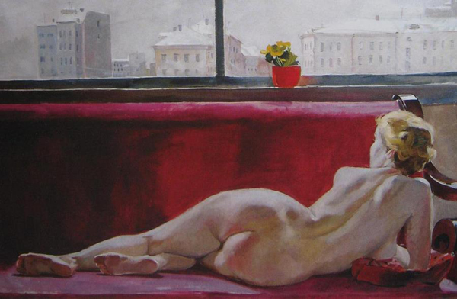

другая – графический портрет «Натурщицы перед зеркалом» (1928; http://artinvestment.ru/content/download/news/20091222_deineka_naturshic...) – с видом на модель сзади (на рубенсовский derrière) и зеркалом, в котором, однако, никакого отражения нет.

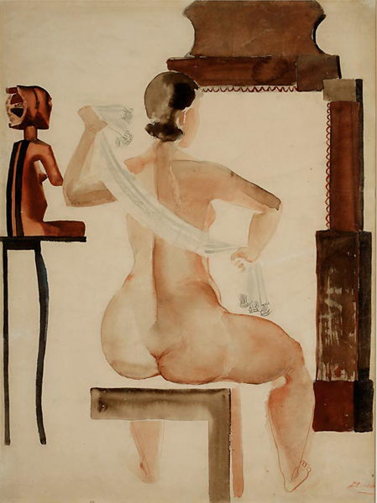

На нашей картинке «Венера» дана спереди и почти во весь рост, но «зеркала» – экрана камеры – мы не видим и должны догадываться, что в него попало.
Жонглирующая поза, в которой активно задействованы обе руки, по-видимому, характерна для воплощения темы нарциссизма. Так, в стихотворении Лимонова «Я в мыслях подержу другого человека…» (о нем см.: http://dornsife.usc.edu/alik/rus/ess/bib64.html; Жолковский А. Интертекстуал поневоле («Я в мыслях подержу другого человека...» Лимонова) // Он же. Избранные статьи о русской поэзии. М.: РГГУ, 2005. С. 309—326) вершиной поэтического сюжета становятся строки:
…и даже на спину пытаюсь заглянуть
Тянусь тянусь
но зеркало поможет
взаимодействуя двумя
Увижу родинку искомую на коже
Давно уж гладил я ее любя

Но герой этого стихотворения поглощен исключительно самим собой (причем у него чуть ли не три руки: две с зеркалами и как бы еще одна, гладящая родинку), а в нашей картинке нарциссизмом-аутоэротизмом дело не ограничивается.
Если по внешнему сюжету новейшая техника должна помочь зафиксировать некий исключительный момент, общая стратегия рекламы подсказывает сексуальную приманку, а нарциссизм подразумевает сосредоточение на чем-то сугубо своем, интимном, то желательна желательна любовная сцена. Но для компьютерного магазина это, по-видимому, чересчур рискованно. Максимум откровенности, которую позволяет себе художник, – чуть приоткрытая грудь девушки и ее слегка вильнувший таз под безупречно белым платьем, правда, с красноречивыми складками.
В действие вступает принцип эзоповского письма: секс дается намеком. В частности – косвенно преломляется через еще один архетипический мотив, имеющий почтенную родословную.
Присмотримся к левому краю картины – к чайке. В интересующем нас эротическом плане образы женщины и связанной с ней птицы образуют устойчивое сочетание. Уже Катулл (сам работавший в рамках более древней традиции) сделал посредником, если не орудием (а то и органом) своей любовной страсти к Лесбии птицу – воробья.
В одном из стихотворений он завидует его праву ласкать ее:
Птенчик, радость моей подруги милой,
С кем играет она, на лоне держит,
Кончик пальца дает, когда попросит,
Побуждая его клевать смелее,
В час, когда красоте моей желанной
С чем-нибудь дорогим развлечься надо,
Чтоб немножко тоску свою рассеять,
А вернее – свой пыл унять тяжелый, –
Если б так же я мог, с тобой играя,
Удрученной души смирить тревогу.
(Перевод С. Шервинского)

А в другом оплакивает его смерть:
Плачь, Венера, и вы, Утехи, плачьте! <…>
Бедный птенчик погиб моей подружки,
Бедный птенчик, любовь моей подружки.
Милых глаз ее был он ей дороже <…>
Он с колен не слетал хозяйки милой,
Для нее лишь одной чирикал сладко,
То сюда, то туда порхал, играя.
А теперь он идет тропой туманной
В край ужасный, откуда нет возврата…
(Перевод А. Пиотровского),

На сюжеты обоих стихотворений есть живописные полотна (довольно поздние, конца XIX – начала XX века), немного напоминающие наш дизайн с чайкой. О живом воробье это
«Лесбия и ее воробушек» Эдуарда Джона Пойнтера (1907; http://upload.wikimedia.org/wikipedia/commons/7/72/Sir_Edward_John_Poynt...)

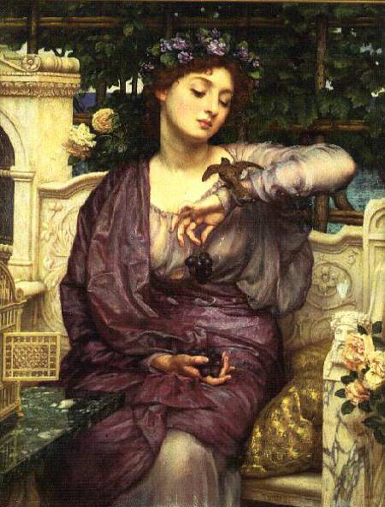

и «Лесбия с воробушком» Джона Уильяма Годварда (1916; http://upload.wikimedia.org/wikipedia/commons/8/8b/Godward-Lesbia_with_h...);

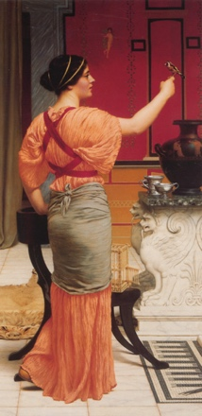

о мертвом – «Лесбия, оплакивающая мертвого воробья» (лежащего, разумеется, у нее между ног, в провале платья) Лоуренса Альма-Тадемы (1866; http://upload.wikimedia.org/wikipedia/commons/4/4e/Lawrence_Alma-Tadema_...).

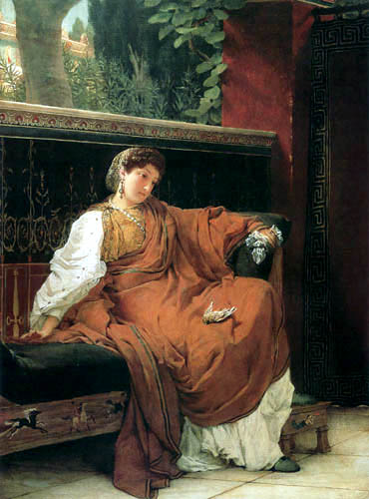

Но, конечно, более близким орнитологическим прототипом нашей картинки, сознательным или невольным, является классический мотив Леды, соблазняемой Зевсом в облике лебедя, – вдохновивший величайших мастеров. Тут и
Понтормо (1513; http://www.varvar.ru/arhiv/gallery/mannerism/pontormo/images/pontormo1.jpg),

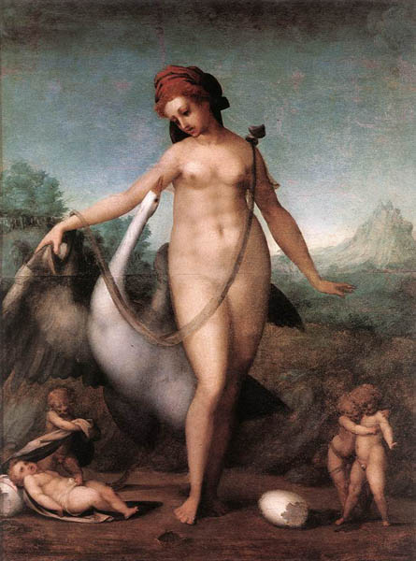

и Леонардо (1515), от картины которого сохранилась только копия (http://commons.wikimedia.org/wiki/File:Leda_Melzi_Uffizi.jpg?uselang=ru),

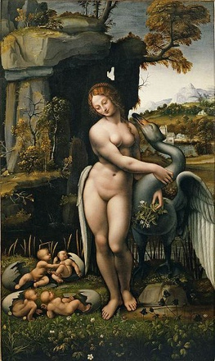

и эротически более смелый Микеланджело (1530), тоже утраченный и известный по копии Рубенса (1600; http://www.wm-painting.ru/plugins/p19_image_design/images/3/862.jpg),

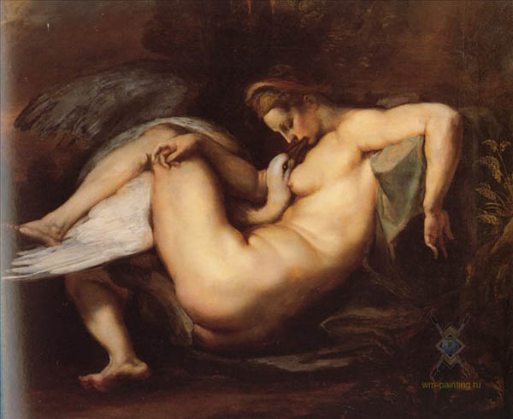

и анатомически еще более откровенный Буше (у него несколько картин на этот сюжет, см., например, вариант 1740 года: http://stat20.privet.ru/lr/0b2ac58038480c717ae26a2ea8c198ae).

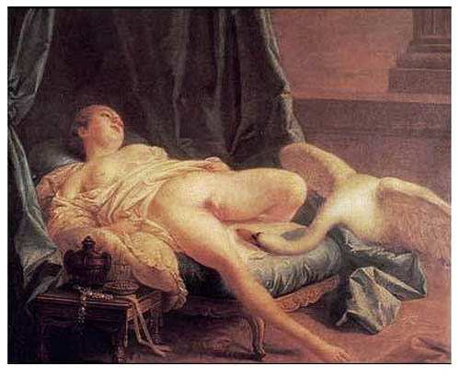

На нашей картинке «Лебедь» представлен не в прямом взаимодействии с «Ледой», а в опосредованном – через стаканчик с мороженым, но эротический драйв наглядно прочерчен красной серией, о которой уже говорилось: шарик мороженого – браслет – цветок в волосах – купальник. Далее цветной пунктир обрывается, но естественным его продолжением являются, конечно, складки белого платья, одновременно скрывающие и акцентирующие (благодаря дуновению ветра и танцующему извиву торса) сферу желанного женского паха, locus amoenus, на который они определенно указывают. Кстати, белый цвет выступает здесь не столь уж невинным, поскольку он отдан и чайке, воплощающей страстное желание (гастрономическое и сексуальное), а фаллическое левое крыло, более близкое к девушке и наводящее на мысль об эрекции, играет переходами из белых тонов в черные, сгущающиеся кверху.
Впрочем, перекличка двух бело-черных фигур двусмысленнее, чем может показаться. «Лебедь», представленный чайкой, птицей, так сказать, женского рода, выступает по отношению к отчетливо фаллическому контуру рожка с мороженым и во вполне женской сексуальной роли – оральной. Соответствующие коннотации потребления мороженого хорошо известны и являются популярной темой обсуждения (см., например, сайт: http://lady.pravda.ru/articles/psycho/15-03-2013/9905-icecream/). В результате чайка оказывается не только символическим мужским партнером, но и двойником красотки. Это обогащает ее эротический репертуар и позволяет расширить потенциальную аудиторию постера.
Разумеется, к эротической подоплеке картинки дело не сводится. Образ птицы, спускающейся с небес по зову человека, не обязательно женщины и не обязательно с эротическими целями, несет и более общую тему силы, власти над миром. Ср. у Пастернака, в стихотворении «Сон»:
Мне снилась осень в полусвете стекол,
Друзья и ты в их шутовской гурьбе,
И, как с небес добывший крови сокол,
Спускалось сердце на руку к тебе.

Наша чайка, конечно, не сокол, и она не столько приносит добычу с небес, сколько рассчитывает поживиться мороженым на земле, однако композиционный абрис соколиной охоты в какой-то мере здесь чувствуется. Ср. изображения
как охотника с соколом на руке (http://cokolniki.com/d/106855/d/5336.jpg),

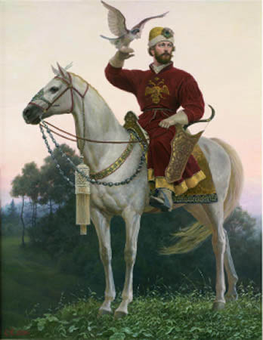

так и натурщиков, позирующих в этой роли художникам (1889; http://s59.radikal.ru/i166/1007/c1/2deb60c4dcad.jpg), что свидетельствует о стандартности жанра.

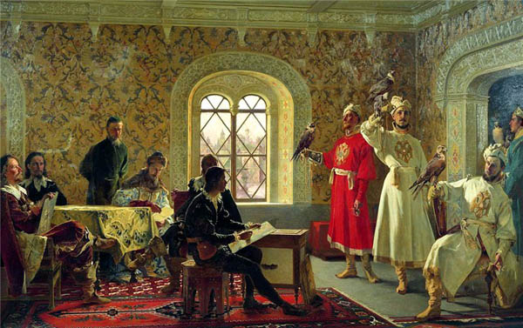

Но соколиная охота – дело не женское, а мужское. На картине Серова «Выезд Екатерины II на соколиную охоту» (1902; http://www.bibliotekar.ru/kSerov/19.files/image001.jpg) соколы сидят на руках у егерей, а не у императрицы.

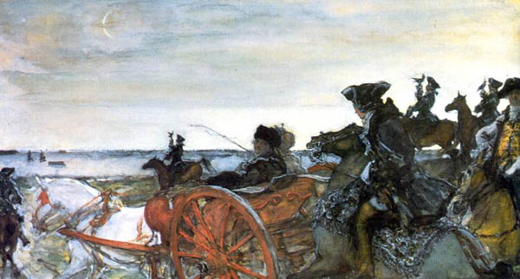

Таким образом, рекламный постер «Успей снять!» аккумулирует широчайший спектр психологических, сюжетных и изобразительных возможностей. Перед его автором хочется, вот именно, снять шляпу.

P.S. Снимая себя на смартфон, красотка предается популярному с недавних пор занятию – созданию селфи (от англ. selfie), или самострела, то есть фотоавтопортрета, сделанного «с руки» (см. http://ru.wikipedia.org/wiki/%D0%A1%D0%B5%D0%BB%D1%84%D0%B8; http://en.wikipedia.org/wiki/Selfie). В художественной традиции это добавляет к рассмотренным выше контекстам жанр автопортрета (перед зеркалом), практиковавшийся в основном художниками-мужчинами и реже – женщинами; в сфере «селфи» отмечается обратная пропорция. Самым влиятельным в русской живописи женским автопортретом является, по-видимому, «За туалетом» Зинаиды Серебряковой (1909):

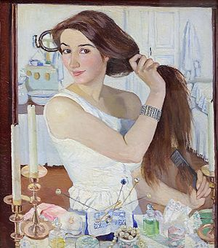
http://commons.wikimedia.org/wiki/File:Serebryakova_SefPortrait.jpg

Ключевые слова:
реклама, живопись, поэзия, композиция, цвет, игра слов, прототипы, carpe diem, advertising, painting, poetry, composition, colour, wordplay, prototypes
НОВОЕ ЛИТЕРАТУРНОЕ ОБОЗРЕНИЕ № 124 (6/2013)
ПРОЧТЕНИЯ

